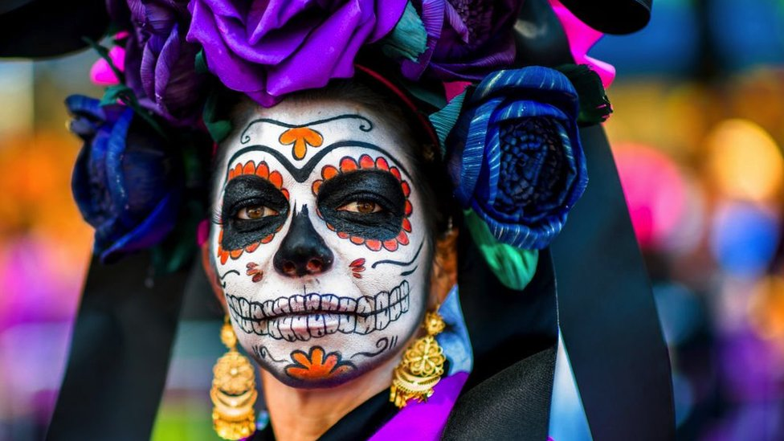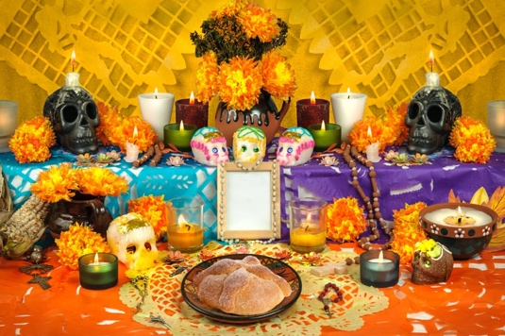

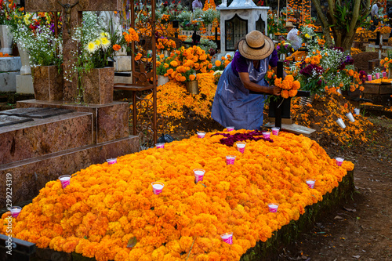

**Program: Día de los muertos d. 31/10-2023**

**12.25- 13: Alle hold samles i 002 + 004**

* SJ står for kahoot om Día de los muertos.
* Vi lytter til sangen Las calaveras salen de su tumba.

**13- 14. 15: Alle arbejder med hvert sit alter i søjlekantinen.**

**14.15-14.30: Fælles oprydning!!**

**14.30 – 14.55: Indvielse af de 4 altre samt varm kakao + ”pan de muerto” (småkager)**

*Studiemedhjælper Maria tager billeder af de 4 altre og lægger dem på Instagram- der bliver mulighed for at stemme om det flotteste alter.*

*Vinderholdet får kage til hele holdet.*